高二物理周测（二）
- 选择题(本题共8小题;每小题6分,共48分。其中1-5题为单选题，6-8为多选题，全部选对得6分，选对但不全得3分)
- 关于静电场的等势面，下列说法正确的是( )
A.两个电势不同的等势面可能相交
B.电场线不一定与等势面相互垂直
C.同一等势面上各点电场强度一定相等
D.将一正的试探电荷从电势较高的等势面移至电势较低的等势面，静电力做正功
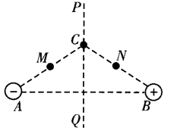
2.如图所示，为等量异种点电荷连线的中垂线，C为中垂线上的一点，分别为的中点，若取无穷远处的电势为零，则下列判断正确的是( )
A.两点的电场强度相同
B.两点的电势相等
C.若将一负试探电荷由M点移到C点，电场力做正功
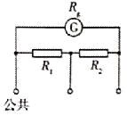
D.若将一负试探电荷由无穷远处移到N点，电势能一定增加
3．如图所示，有一个双量程电流表其中小量程为1A．已知表头的满偏电流Ig=500mA，定值电阻R1=20Ω，R2=180Ω，则表头的内阻Rg的值为( )
A．500Ω B．250Ω C．200Ω D．100Ω
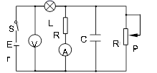
4．如图所示电路，电源内阻不可忽略。开关 S 闭合后，在滑动变阻器 R0的滑片 P 向上缓慢滑动的过程中 （ ）
A．小灯泡L变亮
B．电压表的示数增大
C．电流表的示数减小
D．电容器C的电荷量减小
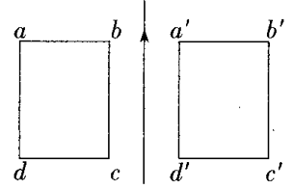
5．.如图所示，一矩形线框从位置移动到位置的过程中，关于穿过线框的磁通量的变化情况，下列叙述正确的是（线框平行于纸面移动）( )
A.一直增加 B.一直减少
C.先增加后减少 D.先增加，再减少直到零，然后再增加，最后减少
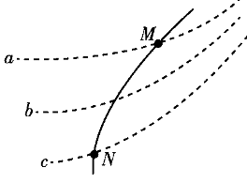
6.（多选）如图所示，虚线代表电场中三个等势面，相邻等势面之间的电势差相等，即。实线为一带正电的质点（不计重力）仅在电场力作用下通过该区域时的运动轨迹，是这条轨迹与虚线的交点，下列判断正确的是( )
A.三个等势面中，a的电势最低
B.带电质点在M点具有的电势能比在N点具有的电势能大
C.带电质点通过M点时的动能比通过N点时的大
D.带电质点通过M点时的加速度比通过N点时的大
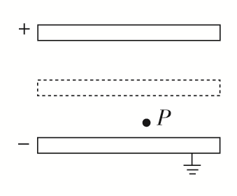
7．（多选）平行板电容器充电后与电源断开，负极板接地，在两极板间，一个所带电荷量很小的正电荷固定在P点，如图所示，以E表示两极板间的电场强度，U表示两极板间的电势差，Ep表示正电荷在P点的电势能，若保持负极板不动，将正极板移到图中虚线所示的位置，则( )
A．U变小，E不变 B．E变小，Ep变大
C．U变小，Ep不变 D．U不变，Ep不变
8．（多选）如图所示为某一电源的曲线，由图可知（ ）
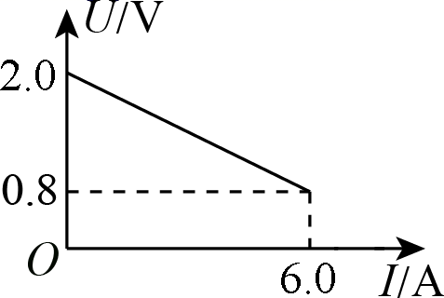
- 电源电动势为2.0V
B．电源短路时电流为6.0A
C．电源内阻为Ω
D．电路路端电压为1.0V时，电路中电流为5.0A

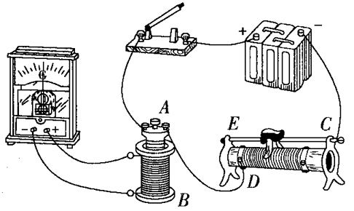
二、实验题（每空2分共19分）
9.（6分）我们通过实验可以探究感应电流的产生条件，在如图的实验中，线圈A通过滑动变阻器和开关接到电源上，线圈B的两端连接到电流表上，把线圈A放置于线圈B里面。通过实验，判断线圈B中是否有电流产生。
（1）开关闭合的瞬间________（选填“有”或“无”）感应电流产生。
（2）开关总是闭合的，缓慢移动滑动变阻器的滑片时，________（选填“有”或“无”）感应电流产生。
（3）归纳以上实验结果，产生感应电流的条件是________。

10．（13分）测定电源的电动势和内电阻的实验电路和U﹣I图象如图所示；请回答下列问题：
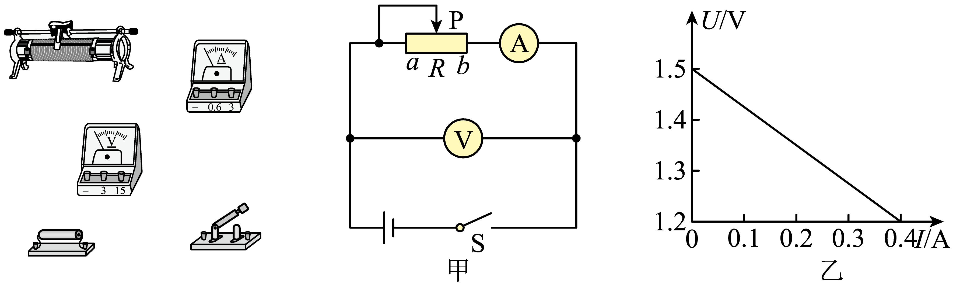
（1）如图甲所示，在闭合开关之前为防止电表过载而移动滑动变阻器的滑动头P，应放在滑动变阻器___________处（填“a”或“b”）
（2）现备有以下器材：
A．干电池1个 B．滑动变阻器（0～50 Ω） C．电压表（0～3 V）
D．电压表（0～15 V） E．电流表（0～0.6 A） F．电流表（0～3 A）
其中电流表应选___________，电压表应选___________。（填字母代号）
（3）根据原理图在实物图上把线连好；（3分）
（4）如图乙是根据实验数据画出的U﹣I图象。由此可知这个干电池的电动势E=________V，内电阻r=________Ω。（计算结果均保留三位有效数字）

三．解答题：共 2个题，共 33分。应写出必要的文字说明、方程式和重要的演算步骤，只写出最后答案的不能得分，有数值计算的题必须明确写出数据值和单位。
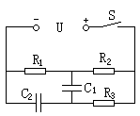
11. （16分）如下图所示，U=10V，电阻R₁=3Ω，R₂=2Ω，R3=5Ω，电容器的电容C₁=4μF，C₂=1μF，求：
（1）若电路稳定后，C₁、C₂的带电量？
（2）S断开以后通过R₂的电量及R₂中电流的方向？

12.（17分）如图所示，一质量为m、电荷量为q的小球，从O点以与水平面成α角的初速度抛出，当到达最高点A时，恰进入一匀强电场，小球从A点沿水平直线运动到与A相距s的点后又折返回到A点，紧接着沿原来斜上抛运动的轨迹逆方向运动落回原抛出点，重力加速度为未知，求：
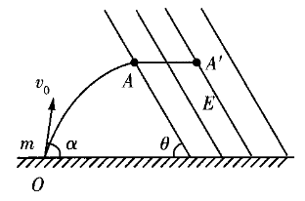
（1）该匀强电场的场强E的大小；
（2）从O点抛出到落回O点所需的时间。

